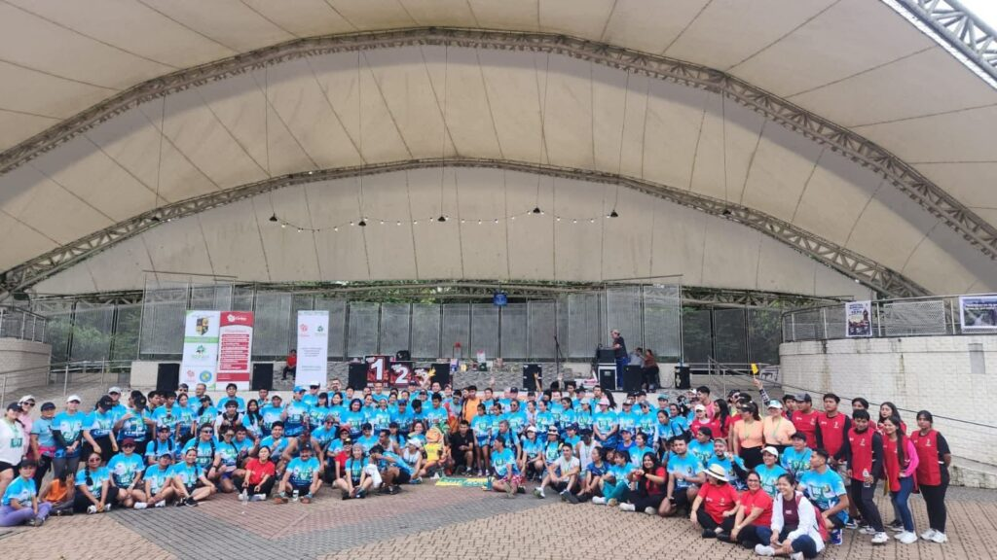Foto: Radio Puyo 89.1 FM
El pasado 31 de enero, alrededor de 200 personas se reunieron para recorrer los 6.5 kilómetros en la carrera cuyo objetivo principal fue concientizar sobre la importancia de la descontaminación del río Puyo. La iniciativa del Vicariato Apostólico de Puyo reafirma el compromiso de la iglesia amazónica con el cuidado de la casa común.
Por: Equipo de Comunicaciones REPAM
La jornada que se vivió en la ciudad de Puyo, capital de la provincia de Pastaza en el Ecuador, da cuenta de la voluntad que se propaga en los territorios de la Panamazonía, con la intención de defender las fuentes de agua. Y es que alrededor de los ríos, las quebradas y las cochas, se gesta la biodiversidad amazónica, tan necesaria para mantener el equilibrio del planeta. Cuidar de nuestros ríos es alzar la voz contra la deforestación, los daños de la minería, la vulneración de derechos humanos y proyectar un camino de Buen Vivir para las futuras generaciones. Salvaguardar la salud del río Puyo va más allá del mero deber ciudadano y nos motiva a crear acciones de incidencia que nos ayuden a defender el equilibrio y salud de la cuenca amazónica.

La contaminación
Según informó la Empresa Municipal de Agua y Alcantarillado de Pastaza, un 10% de las aguas servidas que produce la ciudad reciben tratamiento, las demás son vertidas directamente al río. La propia empresa detalló que la aplicación del Plan Maestro de Alcantarillado permitiría que la cifra de agua residual tratada aumente al 60%; dicho plan quiso implementarse en 2015, fue suspendido en 2019 y nuevamente adjudicado después de la mitad del año 2025. Sin el funcionamiento del plan unos 180 litros por segundo de aguas servidas son vertidas al afluente.
Un estudio realizado en el año 2018 por la Universidad Estatal Amazónica y el Consejo Provincial de Pastaza, tomó muestras en la cuenca del Río Puyo y 24 puntos de Pindo Chico y Río Blanco; los niveles de coliformes fecales sobrepasaban los límites establecidos y actualmente la situación no ha variado mucho. Los barrios Obrero y México de la ciudad, almacenan aguas residuales en canales poco profundos (llamados esteros) generando hedores y varios problemas asociados a la falta del tratamiento de dichas aguas.

Por los derechos del Río Puyo
El Vicariato Apostólico de Puyo, encabezado por Mons. Rafael Cob lanzó oficialmente la campaña “Por los Derechos del Río Puyo“; durante el lanzamiento, se detalló los grandes problemas que sufre el afluente. El sustento de la iniciativa radica en cifras que exponen que los niveles de coliformes se encuentran 24 veces por encima de lo normal, limitando la capacidad de autodepuración del río. Durante la realización de la ruta por la vida, el Vicariato Apostólico reafirmó su compromiso con la casa común y la defensa del agua como un derecho fundamental; la acción estuvo apoyada por la nacionalidad Kichwa de Pastaza, la Fundación La Hormiga y delegaciones de El Chaco y Cascales de la provincia de Napo.
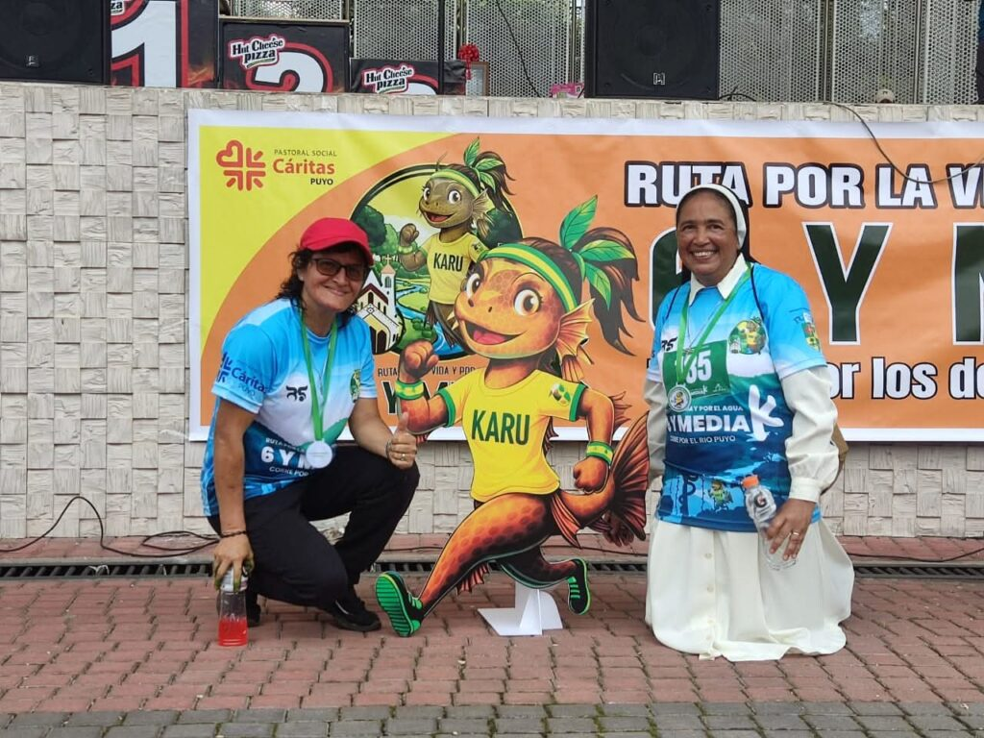Foto: Radio Puyo 89.1 FM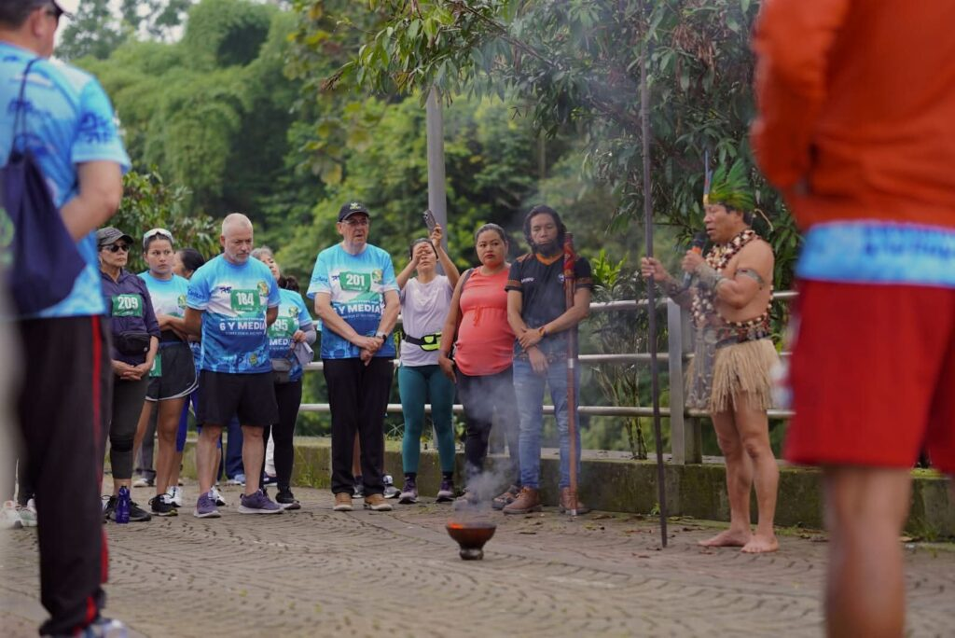Foto: Radio Puyo 89.1 FMFoto: Radio Puyo 89.1 FM
03/02/2026

